Mitsubishi Motors viser en helt ny konsept-SUV i Tokyo. En ladbar SUV med elektrisk 4WD.

Mitsubishi Motors Corporation (MMC) vil i løpet av bilutstillingen i Tokyo vise en helt ny konseptbil. Det er en ladbar hybrid (PHEV) med et elektrisk 4WD system. Den vil fremstå med blant annet en videreføring av teknologier MMC er kjent for; ladbar hybrid og firehjulsdrift av ypperste klasse. Størrelsesmessig er det en mindre SUV.

Dersom konseptbilen etterhvert kommer for salg så er det mye som tilsier at dette kan bli nok en ny salgsvinner i Norge.

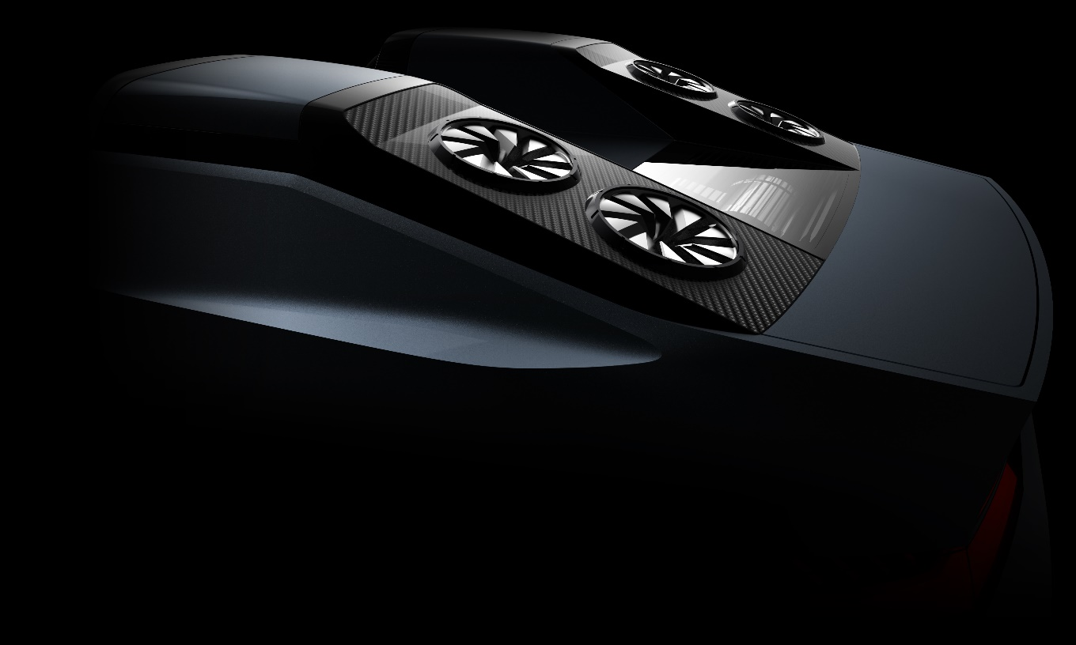

MMC setter opp en egen nettside for dette konseptet og for øvrige modeller som vises:
https://www.mitsubishi-motors.com/en/innovation/motorshow/2019/tms2019/

Om MITSUBISHI MOTORS
Mitsubishi Motors Corporation er en global bilprodusent med hovedkontor i Tokyo, Japan, som har et konkurransefortrinn med biltypene SUV 4WD, plug-in hybrid, elbil og pickup. Siden Mitsubishi-gruppen produserte sin første bil for over hundre år siden har vi vist våre ambisjoner og innovasjoner gjennom nye banebrytende bilmodeller, og ved å være først ute med nyskapende teknologi. Mitsubishi Motors merkevarestrategi er godt forankret i merkets historie og arv. Bilene appellerer til kunder som er villige til å omfavne endring og til å utfordre nye barrierer i dagliglivet. Slagordet “Drive your Ambition”– uttrykker en kombinasjon av personlig drive og fremoverlent holdning. Mitsubishi vil være en naturlig følgesvenn for svært mange mennesker i dagens samfunn. Mitsubishi Motors investerer i innovative og nye teknologier, attraktivt design og produktutvikling for å kunne tilby spennende og praktiske nye biler til kunder over hele verden.

Kontakt:
Rune Gjerstad/ Administrerende Direktør – MMC Norge AS +47 2337 6100 / 924 02905 rune.gjerstad@mitsubishi-motors.no
Vegard Werner/ Produktsjef – MMC Norge AS +47 2337 6100 / 928 25259
vegard.werner@mitsubishi-motors.no

